»Wovon man nicht sprechen kann, davon muss man Bilder machen« -

Gott mit dem Smartphone einfangen
z. B.  ER7.1 »Glaube findet Sprache«  ER9.1 »Für uns – Der Glaube an Jesus Christus«  ER10.1 »Wie halt ich’s mit der Religion?« | Beamer/digitale Kamera
Smartphone | Bilder | Anthropologie | Gott | Digital | religiöse Sprache

Begründung
Die »Fremdsprache Religion« und die Frage nach einer »Theologie in Übersetzung« rückt in aktuellen religionspädagogischen und -didaktischen Diskussionen immer stärker in den Vordergrund. Die religiöse und sprachliche Heterogenität kommunikativer Kontexte gehört zu den zentralen Herausforderungen der Gegenwart. Im Religionsunterricht muss eine ›Transformationsleistung‹ gelingen, der abnehmenden religiösen Sprachfähigkeit von Kindern und Jugendlichen zu begegnen, um dadurch in den kommunikativen Austausch über individuelle religiöse Vorstellungen und Glaubenshaltungen (überhaupt erst wieder) zu gelangen. Von den Lernenden wird erwartet, dass sie im Religionsunterricht in den vier Lernbereichen »Sprache der Religion«, »Sprache für Religiöses«, »religiöses Sprechen« und »Sprechen über Religion« entsprechende Kompetenzen ausbilden und erwerben. »Mithin geht es auf der kognitiven Ebene 1. um das Verstehen und Deuten religiöser Sprache sowie überlieferten Formen der Gottesrede, 2. um die Sprach- und Ausdrucksformen individueller Religiosität, 3. um den Gebrauch religiöser Sprache in der Kommunikation mit sich selbst und anderen sowie 4. um die Teilhabe am Dialog mit anderen Religionen und Weltanschauungen.« Die »Fachsprache Religion« (A. Schulte) impliziert Verstehensbarrieren und Rezeptionshürden für einen immer größer werdenden Teil der Schülerinnen und Schüler und zunehmend auch für Religionslehrkräfte selbst. Der Zugang zur und ihre Vorstellung von der Welt ist bei jungen Menschen vorrangig vom naturwissenschaftlichen und technischen Denken geprägt. Gerade im Kontext der Rede von Gott im Religionsunterricht zeigt sich die Besonderheit religiöser Sprachformen wie Metaphern und Symbole; biblische Metaphern für Gott sind die Bilder des »Retters« (Ps 18,3), des »Herrn« (5.Mose 32,6b), der »Adlermutter« (5.Mose 32,11) oder der »Ruf aus der Tiefe zu Gott« (Ps 130,1). Die Gottesrede wirkt für viele Zeitgenossinnen und Zeitgenossen unverständlich, da sie in der neueren Zeit stark verkirchlicht worden und entsprechend zu einem Sprachspiel für »Eingeweihte« geworden ist. Aus dieser »ekklesiologischen Verschlüsselung« (J.B. Metz) muss die Gottesrede herausgeholt werden. Es »muss deutlich gemacht werden, dass die Verständigung über Gott alle Menschen einbezieht, also ein Menschheitsthema ist, ohne sie kirchlich zu vereinnahmen.« Jugendliche sollen lernen, von ›Gott‹ reden zu können, an den sie glauben oder auch nicht.
Um den Zugang niederschwellig(er) zu gestalten, ist die besondere Anschlussfähigkeit ästhetischer Lernprozesse an diese Herausforderungen in den Blick zu nehmen. »Wovon man nicht sprechen kann, davon muss man Bilder machen«. Dieser weitergedachte Satz Wittgensteins setzt an der schwindenden religiösen Sprachfähigkeit an und greift die weitreichenden Alltags-Erfahrungen der jungen Generation mit Bildern, Bildsprache und Bildproduktion auf. Der sich je situativ, in der je konkreten Anschauung, am konkreten Ort konstituierende Bildsinn macht ganz grundsätzlich aufmerksam für die Konstitution und Reflexion von religiösen Vorstellungen. Das selbst produzierte digitale Bild von der individuellen Gottesvorstellung oder Gottesbeziehung dient mit R. Burrichters Überlegungen zum ästhetischen Lernen als »Transitraum« und »Thesaurus«: Als Transitraum, der auf Übergänge vorbereitet und spätere Begegnungen ermöglicht und als »Thesaurus«, einem Wörterbuch, »das mit genuin ästhetischen Mitteln Wortnetze aufspannt« und das inhaltliche Begriffe durch künstlerisch-formale Produktionen systematisiert.

Im Kontext von Lehrveranstaltungen der Universitäten Paderborn und Bielefeld mit angehenden Religionslehrkräften und im evang. Religionsunterricht einer 9. und einer 11. Klasse zweier Gymnasien in Baden-Württemberg sind individuelle digitale Bilder von ›Gott‹ in der jeweiligen (hoch)schulischen Alltagsumgebung entstanden.
Zur digitalen Bild-Methode:
Medien und Methoden haben schon immer Einfluss auf die Inhalte des Unterrichts genommen. Im Bereich der Digitalisierung von Unterricht erhält diese Fragestellung eine zugespitzte Bedeutung. Es ist zu prüfen, auf welche Weise der digitale Technikeinsatz religiöse Lernprozesse befördert oder auch hemmt?
Wir leben in einer Bildgesellschaft, es gibt immer mehr und immer größere Bilder in der Alltagskultur. Ein gigantisches Beispiel: 2014 wurde am Time Square in New York die größte Außenvideoleinwand der Welt in der Größe eines Spielfeldes beim American Football enthüllt. Jugendliche wachsen in dieser Bilderwelt auf. Sie wurden in die gesellschaftliche Transformation, den »pictural turn« (W. J. Th. Mitchell), die Wende zum Bild, hineingeboren.
Jugendliche und junge Erwachsene drücken sich meist leichter durch Bilder als durch Sprache aus. Im Kontext der Werbewirkungsforschung sind die Besonderheiten der Bildrezeption im Vergleich der Textrezeption unter dem Begriff des Bildüberlegenheitseffekt (picture superority effect) zusammengefasst worden: Bilder aktivieren stärker und werden quasi-automatisch, d.h. ohne große mentale Anstrengung und mit geringer kognitiver Kontrolle rezipiert. Bilder erzeugen im Rezeptionsprozess den Eindruck einer sensuellen Unmittelbarkeit der visuell repräsentierten Bildinhalte. Jugendliche inszenieren in Selfies fast täglich ihre eigene Person. Die eigene Produktion von digitalen Bildern ist eine grundlegende Kompetenz heutiger Jugendlicher. Digitale Bilder bieten die Möglichkeiten einer einfachen Produktion, einer schnellen und einfachen Teilbarkeit mit der ganzen Klasse, der einfachen Präsentation und einer möglichen Veränderbarkeit. Diese Möglichkeiten sind erst durch die digitale Bildfotografie gegeben. Der Einsatz von digitaler Technik nach dem SAMR Modell zur Integration von Technologie in Lernprozesse bietet hier eine »beachtliche Neugestaltung von Aufgaben«. Die Produktion eigener Gottesbilder aus der Alltagswelt der Schülerinnen und Schüler ist eine Transformation vergangener Auseinandersetzungen mit Gottesbildern, die auf selbst produzierte Alltagsbilder der Schülerinnen und Schüler verzichten mussten und meist nur aus dem Fundus der Kunstgeschichte oder fremder Fotografien auswählen konnten.
Didaktische Überlegungen:
Es ist didaktisch geboten, die subjektiven Bilder der Gottesvorstellungen zum Gegenstand des Religionsunterrichts zu machen, denn sie zeigen, wie Jugendliche ihre eigenen Vorstellungen und Beziehungen in Bilder fassen (Lernbereich 2, Sprache für Religiöses) und helfen den Schülerinnen und Schülern dadurch religiöse Sprachkompetenz in den vier obigen Lernbereichen zu entwickeln.
Die subjektive Perspektive der Schülerinnen und Schüler muss erweitert werden, um die eigenen Gottesvorstellungen im Austausch mit anderen zu überprüfen (vgl. Lernbereich 3, religiöses Sprechen). Die Äußerungen in Bildern Gleichaltriger enthalten Affirmatives, Überraschendes und Irritierendes und sind elementare Medien, »weil sie emotional und gedanklich herausfordern. Bei der Auseinandersetzung damit geht es um die Verknüpfung mit der eigenen Erfahrungs- und Lebenswelt.« Die Hereinnahme der eigenen Lebenswelt ist durch den Einsatz digitaler Technik möglich geworden. ›Gott‹ wird mit dem Smartphone in den Räumen und Umfeld des (Hoch)Schulgebäudes eingefangen.
Die Produktion der Bilder von Gott fußt auf bereits vorhandenes Wissen um (sprachliche) Gottesbilder, die vor allem in der Bibel entfaltet werden (Lernbereich 1, Sprache der Religion). Diese in den vorausgehenden Unterrichtsstunden (wieder) bekannt gemachten sprachlichen Bilder können von den Schülerinnen und Schülern in digitale Bilder übertragen, verfremdet, kritisiert, bestätigt, aktualisiert und individualisiert werden. Die bisher rein sprachlichen Gottesbilder werden um visuelle, aktualisierte, existentielle und individualisierte Dimensionen (auch möglicherweise in interreligiöser Ausrichtung; Lernbereich 4, Sprechen über Religion) bereichert.

Kompetenzerwartungen und daraus abgeleitete Verlaufsvorschläge
Kompetenzerwartungen:
Die Wahrnehmungskompetenz wird geschult, indem die Jugendlichen Bezüge zu ihrem eigenen Verständnis oder Bild von ›Gott‹ in ihrer alltäglichen Lebenswelt wahrnehmen und fotografieren. ›Gelernte‹ Glaubenszeugnisse aus biblischen und anderen theologischen Texten setzen die Schülerinnen und Schüler in Beziehung zum eigenen Leben und der gesellschaftlichen Wirklichkeit und diskutieren ihre individuelle Bedeutung (Deutungskompetenz). Typische Sprachformen der Bibel von Gott werden existentiell transformiert. Dieser Transformationsprozess zielt auf Gestaltungskompetenz.
Im Bereich der Gottesfragen geht es bei der Präsentation der produzierten Gottesbilder im Austausch untereinander um die Kompetenzen, theologische Argumente zu vergleichen, zu bewerten, dabei einen eigenen Standpunkt religiös sprachfähig zu vertreten und diesen im Blick auf Dialogpartner*innen zu kommunizieren, die möglicherweise andere Überzeugungen haben. Die Kompetenz der Achtung vor der lebendigen Spiritualität einer fremden Person und dem Zeugnis von einem lebendigen Gott wird erworben.
Verlaufsvorschlag einer Doppelstunde am Ende der Unterrichtsreihe zu ›Gott‹
Einführung und Wiederholung:
Der Klasse werden per Beamer Fotos von ›Gott‹ anderer Jugendlicher und junger Erwachsene gezeigt vgl. exemplarisches Material. Die Schülerinnen und Schüler beschreiben die Bilder und erläutern, welches Verständnis von Gott sie in dem jeweiligen Bild erkennen. Bereits erarbeitete Verständnisse von Gott als Helfer, Schöpfer, Wegweiser für ein gutes menschliches Leben und als Freund können erkannt und dadurch wiederholt werden. Durch die verschiedene Machart der Bilder (wie z.B. der Einsatz von eigenen Körperdetails, die Ablichtung von Worten oder die Abbildung von Details im Schulgebäude) werden Möglichkeiten für die eigene Bildproduktion aufgezeigt.
Vorbereitung der Produktionsphase:
Die Schülerinnen und Schüler bilden selbst gewählte Teams und organisieren, dass jedem Team eine digitale Kamera z.B. im Smartphone zur Verfügung steht. Die Produktion von Fotos in Kleingruppen bietet sich an, da dadurch die Jugendlichen selbst auf die Bilder kommen können (z.B. die Hände s.o. oder Schatten etc.). Aufwändige oder ungewöhnliche Requisiten sind nicht nötig, da die Bilder gerade aus der Alltagswelt der Jugendlichen stammen sollen.
Durchführung der Produktionsphase:
Die Schülerinnen und Schüler haben 30 Minuten Zeit, ›Gott‹ in ihrer schulischen Lebenswelt ›einzufangen‹. Die Dauer der Produktionsphase ist bewusst knapp bemessen, damit die Bilder möglichst wenig gestellt werden können und direkt aus der unmittelbaren und räumlich nahen Alltagswelt der Jugendlichen stammen.
Bearbeitung des Materials:
Die Schülerinnen und Schüler können im Klassenraum ihr Bildmaterial bearbeiten, z.B. Details aus dem Bild ausschneiden oder zwei Fotos nebeneinander montieren. Dann sammeln die Schülerinnen und Schüler ihr Material an einem digitalen Ort, damit es die Lehrkraft dem Klassenplenum präsentieren kann (z.B. verschicken per Mail an die Lehrkraft oder Sammlung auf einer schulinternen Plattform). Je nach Planung, Leistungsvermögen der Jugendlichen und Zeit kann auch jeweils ein kurzer Text zu dem Foto verfasst werden. Hier bieten sich folgende Fragen zum Foto an: Was sehe ich? Wie habe ich das Foto aufgebaut? Was löst das Foto in mir aus? Was hat das Foto zu bedeuten? (Zugrundeliegend sind die Fragen der Bildinterpretation nach Günter Lange.) An dieser Stelle versprachlichen die Schülerinnen und Schüler schon selbst in Einzelarbeit ihr eigenes Gottesbild.
Vorstellung und Diskussion der Fotos zu ›Gott‹:
Die Lehrkraft zeigt die produzierten Bilder von ›Gott‹ dem Plenum per Beamer. Dabei ist sensibel damit umzugehen, ob dem Plenum bekannt gemacht wird, wer das gezeigte Bild von ›Gott‹ gemacht hat. Eine jeweilige Bildbeschreibung, Deutung und mögliche Diskussion des gezeigten Gottesbildes ist sowohl möglich, wenn der Bildproduzent bekannt ist oder auch nicht. Die Achtung vor der lebendigen Spiritualität einer fremden Person kann nicht in jeder Lerngruppe vorausgesetzt werden und muss häufig erst erlernt werden. Die Lehrkraft kann die Präsentation auch zu Hause vorbereitet haben und anhand der kurzen Texte der Jugendlichen zu ihren Bildern weitere Informationen zu dem jeweiligen Bild einfließen lassen.

Prof. Dr. Marion Keuchen ist außerplanmäßige Professorin für Religionspädagogik im Institut Evang. Theologie der Universität Paderborn und Dozentin für den Arbeitsbereich Religionsunterricht Sekundarstufe I/II mit den Querschnittsperspektiven Medienpädagogik und Digitalisierung am Pädagogisch-Theologischen Institut der Evang. Landeskirche im Rheinland. Sie war langjährig Studienrätin für evang. Religion, Deutsch und Philosophie/Ethik an Gymnasien in Hessen und Baden-Württemberg.
marion.keuchen@ekir.de

Exemplarisches Material
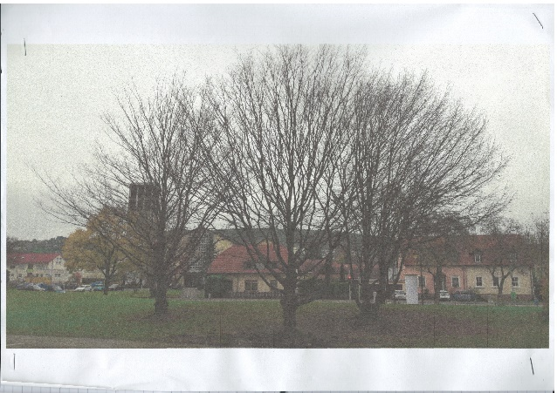 |  |  | 
»3-Einigkeit«, Schüler Klasse 9 |  |  | »Vergänglichkeit und Neuanfang«, Student
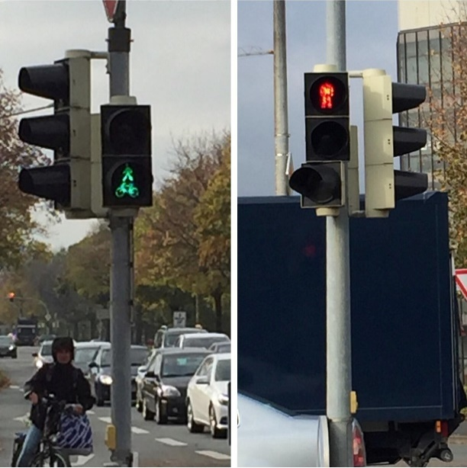 |  | 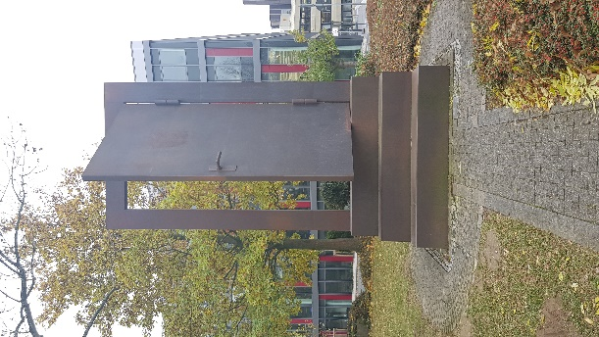 |  |  | 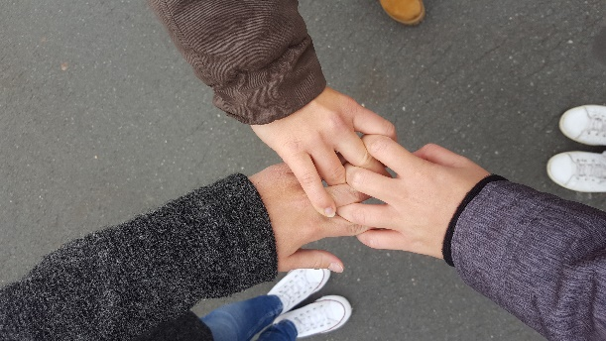
»Befiehl dem HERRN deine Wege«, Studentin |  | »Türöffner«, Studentin |  |  | »Zusammenhalt«, Studentin
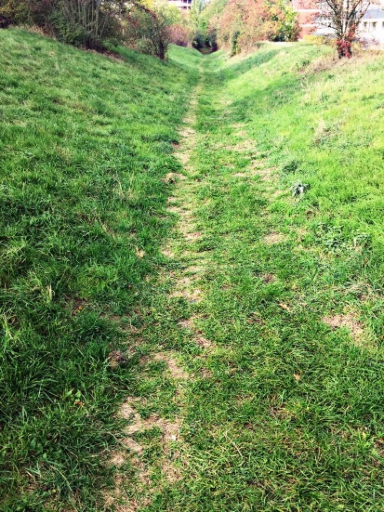 | 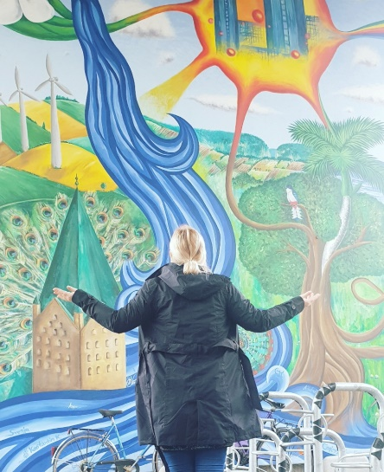 |  |  | 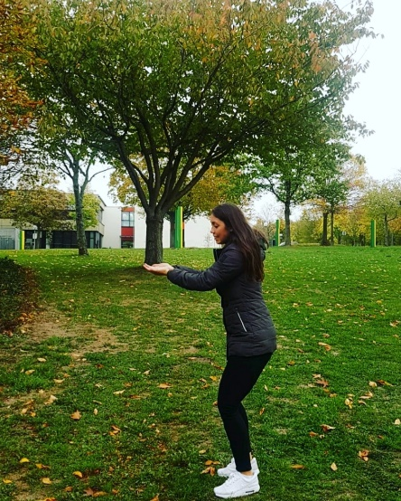
»Der unbekannte Pfad«, Student | »Schöpfung«, Studentin |  |  | »Stärke durch Gott«, Studentin

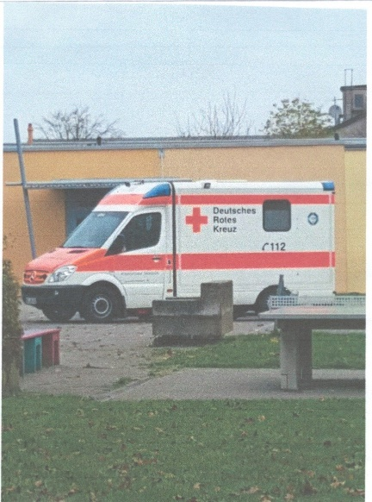 |  |  |  | 
»Rettung in der Not«, Schüler Klasse 9 | »Motivation«, Student |  |  | »Himmel«, Studentin
 |  | 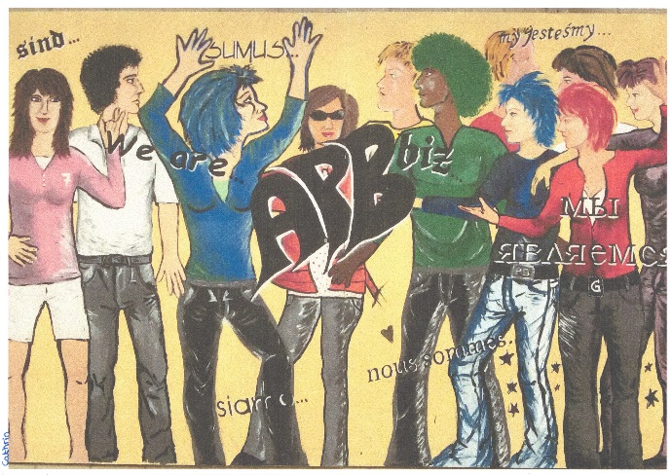
»Mensch«, Schüler Klasse 11 |  | »Menschen«, Schülerin Klasse 9
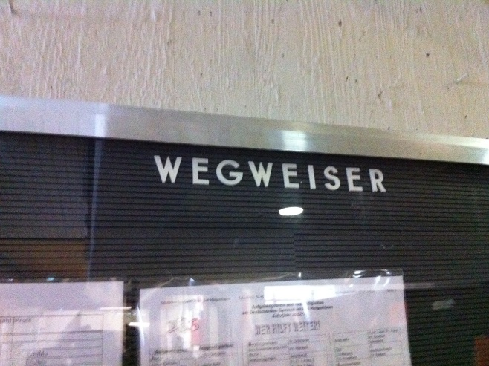 |  |  | 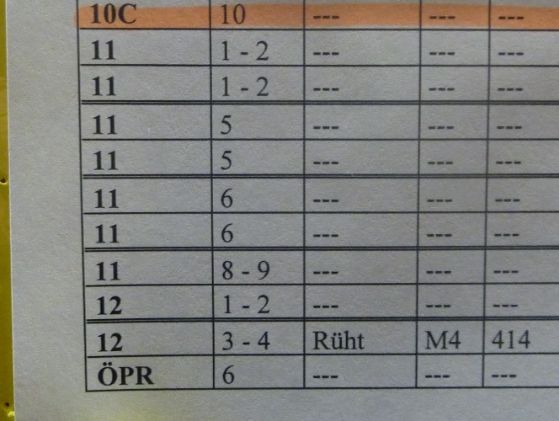
»Wegweiser«, Schülerin Klasse 11 |  |  | »Freistunden«, Schüler Klasse 11

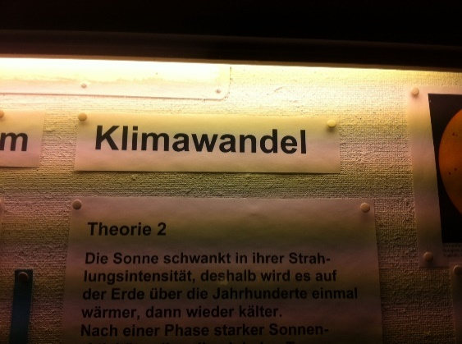 | 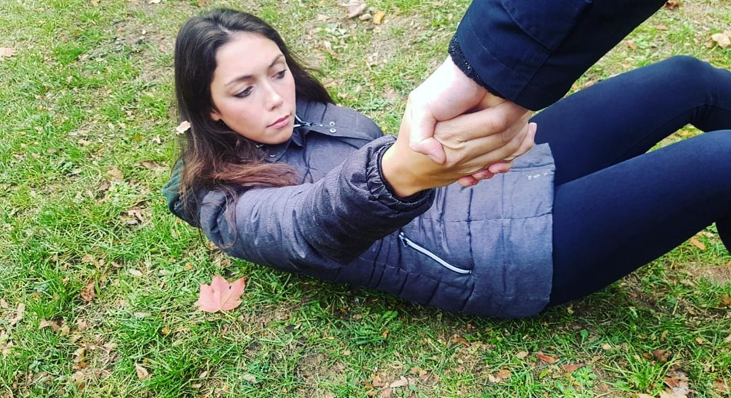
»Klimawandel«, Schüler Klasse 11 | »Hilfe Gottes«, Studentin
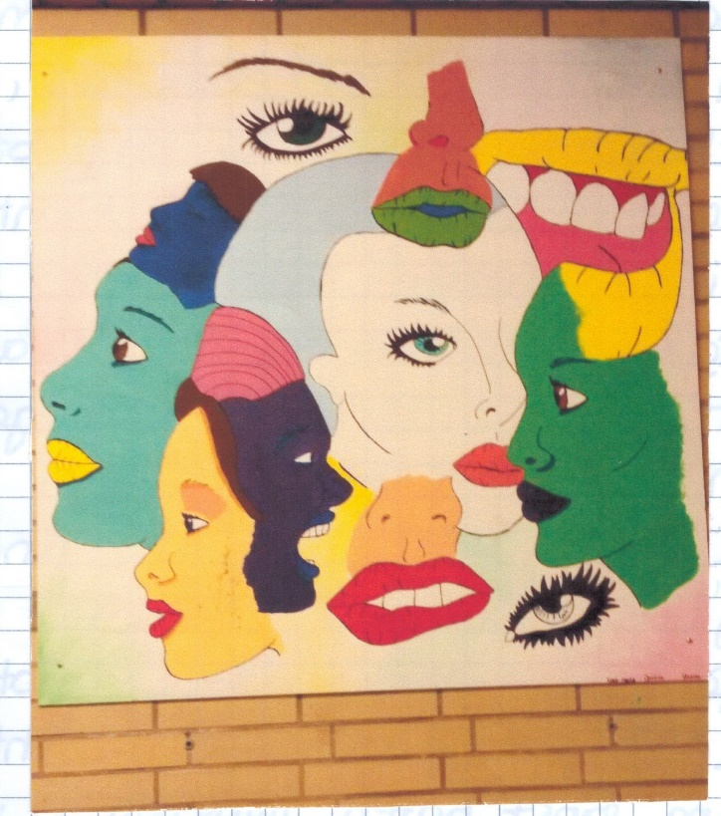 |  | 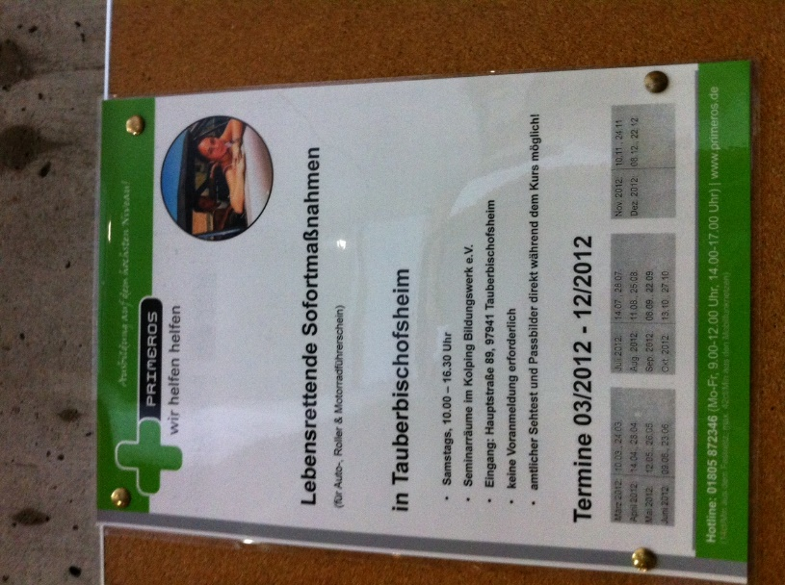
»Vielfalt«, Schülerin Klasse 9 |  | »Lebensrettende Sofortmaßnahmen«, Schüler Klasse 11

»Aquarium«, Schüler Klasse 9

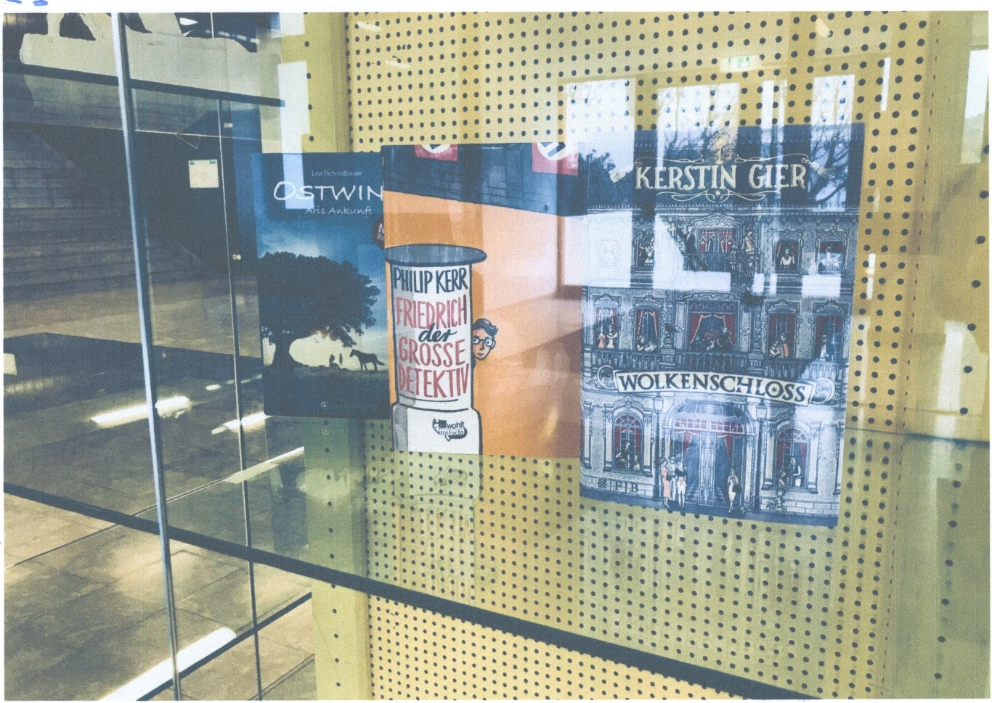
»Der große Detektiv im Wolkenschloss«, Schülerin Klasse 9
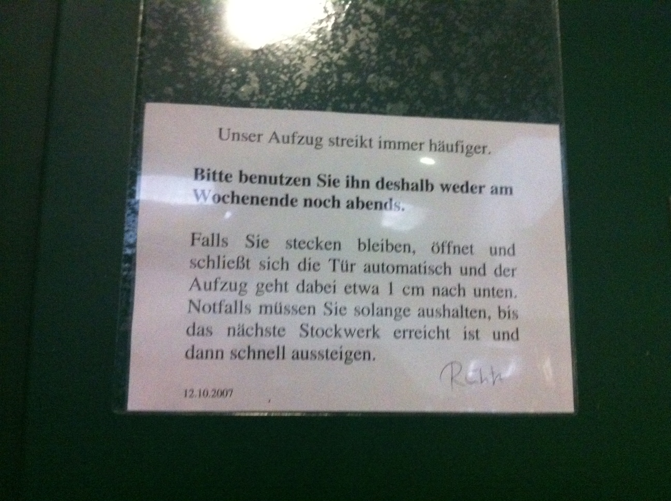
»Kaputter Aufzug nach oben«, Schüler Klasse 11

Altmeyer, Stefan/ Morgenthaler, Christoph/ Fuchs, Ottmar/ Bitter, Gottfried u.a. (Hg.): Fremdsprache Religion? Sprachempirische Studien im Kontext religiöser Bildung. Stuttgart 2011.
van Oorschot, Frederike/ Ziermann, Simone (Hg.): Theologie in Übersetzung? Religiöse Sprache und Kommunikation in heterogenen Kontexten. Leipzig 2019.
Grundlegend vgl. Landeskirchenamt der EKD (Hg.): Kompetenzen und Standards für den Evangelischen Religionsunterricht in der Sekundarstufe I. Ein Orientierungsrahmen. Hannover 2010.
Andrea Schulte: Sprachliche Anforderungen im Religionsunterricht, in: Haußmann, Werner/ Roth, Andrea/ Schwarz, Susanne/ Tribula, Christa (Hg.): EinFach übersetzen: Theologie und Religion in der Öffentlichkeit. Stuttgart 2019, 97-103: 97.
Vgl. Hans-Georg Ziebertz/ Boris Kalbheim/ Ulrich Riegel: Religiöse Signaturen heute. Ein religionspädagogischer Beitrag zur empirischen Jugendforschung. Gütersloh u.a. 2003, bes. 325-380.
Im Religionsunterricht selbst wird thematisiert, dass im Religionsunterricht »von« Gott in der 3. Person gesprochen wird. In Glaube, Gebet und Gottesdienst dagegen wird »zu« Gott in der 2. Person gesprochen. Vgl. Baumann, Ulrike: Schwierigkeiten mit Gott als Person. Didaktische Überlegungen zum Gottesglauben Jugendlicher, in: Englert, Rudolf/ Kohler-Spiegel, Helga/ Mette, Norbert/ Rickers, Folkert/ Schweitzer, Friedrich (Hg.): Gott im Religionsunterricht. Jahrbuch für Religionspdädagogik;25, Neukirchen-Vluyn 2009, 184-193:187.
Mette, Norbert: »Gottesverdunstung« – eine religionspädagogische Zeitdiagnose, in: Englert, Rudolf/ Kohler-Spiegel, Helga/ Rickers, Folkert/ Schweitzer, Friedrich (Hg.): Gott im Religionsunterricht. Jahrbuch für Religionspdädagogik;25, Neukirchen-Vluyn 2009, 9-23:21.
Vgl. Burrichter, Rita: Wer übersetzen will, muss übersetzen. Die Kunstausstellung als Transitraum und Thesaurus, in: Haußmann, Werner/ Roth, Andrea/ Schwarz, Susanne/ Tribula, Christa (Hg.): EinFach übersetzen: Theologie und Religion in der Öffentlichkeit. Stuttgart 2019, 141-148:142.
Burrichter (2019), 144.
Vgl. Nord, Ilona/ Palkowitsch-Kühl, Jens: Nicht die APP steht im Mittelpunkt, sondern der Kompetenzerwerb. Ein Praxis-Theorie-Beitrag in einer mediatisierten Welt, in: Digitale Kompetenz vermitteln. rpi-impulse 3 (2018), 5-9:6.
Vgl. https://www.spiegel.de/reise/aktuell/new-york-riesige-videoleinwand-am-times-square-enthuellt (Lesedatum 23.03.2020).
Müller, Marion G./ Geise, Stephanie: Grundlagen der Visuellen Kommunikation. Konstanz/ München ²2015, 97f.
Vgl. den Beitrag »Ich und mein Selfie – (n)ever chancing story« von Simone Birkel und Kathrin S. Kürzinger in diesem Band.
Zum SAMR Modell vgl. Nord, Ilona/ Palkowitsch-Kühl, Jens: Nicht die APP steht im Mittelpunkt, sondern der Kompetenzerwerb. Ein Praxis-Theorie-Beitrag in einer mediatisierten Welt, in: Digitale Kompetenz vermitteln. rpi-impulse 3 (2018), 5-9:7. (Deutsche Übersetzung nach E. Brüggemann).
Vgl. Baumann (2009), 188.
Vgl. Einheitliche Prüfungsanforderungen in der Abiturprüfung/ EPA. Evangelische Religionslehre. Kultusministerkonferenz 2006, 8-9.
Vgl. Nipkow, Karl Ernst: Die Frage nach Gott. Elementarisierung als Kunst des Unterscheidens, in: ders.: Pädagogik und Religionspädagogik zum neuen Jahrhundert. Bd. 1., Gütersloh 2005, 325.
Günter Lange: Aus Bildern klug werden, in: Müller, Wolfgang Erich/ Heumann, Jürgen (Hg.): Kunst-Positionen. Stuttgart u.a. 1998, 149-156:155f.

